**«ДОНСКАЯ ШКОЛА ИМЕНИ ВЕТЕРАНА ВЕЛИКОЙ ОТЕЧЕСТВЕННОЙ ВОЙНЫ, КАВАЛЕРА ОРДЕНА "КРАСНОЙ ЗВЕЗДЫ" ДАВИДЕНКО ВАСИЛИЯ ПРОКОФЬЕВИЧА" СИМФЕРОПОЛЬСКОГО РАЙОНА РЕСПУБЛИКИ КРЫМ**

**Доклад на тему:**

**«Использование мнемотехники в работе с детьми с ограниченными возможностями здоровья»**

**Подготовила**

**Учитель-дефектолог**

**Сеитвелиева Сабрие Ислямкериевна**

При развитии речи детей с ОВЗ, вполне обосновано использование творческих методик, технологий, эффективность которых очевидна, наряду с общепринятыми. Одной из такой методики является мнемотехника.

**Мнемотехника**- это система методов и приемов, обеспечивающих эффективное запоминание, сохранение и воспроизведение информации, и конечно развитие речи.

***Цели обучения мнемотехнике***

- формирование ассоциативного мышления;

- развитие зрительной и слуховой памяти;

- развитие зрительного и слухового внимания;

- развитие воображения.

***Задачи мнемотехники***

- совершенствование восприятия, зрения, слуха, тактильных ощущений, обоняния;

- формирование у детей навыков запоминания научить детей управлять своим вниманием, сделать его «послушным»;

- стимулирование интеллектуального развития ребенка;

- учить запоминанию любой информации.

**Отличительные особенности данной технологии:**

- имеет чёткое теоретическое и экспериментальное  обоснование;

- приемы запоминания индивидуализированы;

- широко используются образные коды, обеспечивающие быстрое запоминание;

- введено понятие ”навык запоминания” и разработана точная система контроля навыка запоминания.

**В работе с детьми ОВЗ мнемотехника помогает развивать:**

- ассоциативное мышление,

- зрительную и слуховую память,

- зрительное и слуховое внимание,

- воображение.

**Цель обучения:**

-  развитие связной речи;

-  преобразование абстрактных символов в образы (перекодирование информации);

- развитие мелкой моторики рук;

-  развитие основных психических процессов – памяти, внимания, образного мышления;

- овладение приёмами работы с мнемотаблицами способствует сокращению времени на обучение.

**Мнемотаблица** - это схема, в которой заложена определенная информация. Суть мнемосхемы заключается в следующем: на каждое слово или маленькое словосочетание придумывается картинка (изображение); таким образом, весь текст зарисовывается схематично, глядя на эти схемы – рисунки, ребенок легко запоминает информацию.

***Этапы работы с мнемотаблицами:***

*1 этап:* Рассматривание таблицы и разбор того, что на ней изображено.

*2 этап:* Осуществляется перекодирование информации, т.е. преобразование из абстрактных символов в образы.

*3 этап:* После перекодирования осуществляется пересказ материала по заданной теме.

          Мнемотаблицы могут быть предметные, предметно - схематические и схематические. Если дети, справились с предметной моделью, то задание усложняется: даётся предметно – схематическая модель. Этот вид мнемотаблиц включает меньшее количество изображений. И только после этого дается схематическая  мнемотаблица.

**Мнемотаблицы  используются для:**

- обогащения словарного запаса,

- при обучении составлению рассказов,

- при  пересказах художественной литературы,

- работа с загадками,

- логопедические минутки,

- работа над автоматизацией звуков,

- совместное планирование с детьми,

-  при   заучивании стихов.

**Положительные эффекты от занятий с использованием мнемотехники следующие:**

- мощное развитие визуального мышления;

- выработка устойчивого внимания (способность к длительной концентрации);

- у детей увеличивается  круг знаний об окружающем мире;

- появляется   желание пересказывать тексты, придумывать интересные истории;

- появляется   интерес к заучиванию стихов;

- словарный запас  выходит  на более высокий уровень;

- дети преодолевают робость, застенчивость, учатся свободно держаться перед аудиторией.

Мнемотехника развивает у детей выдумку, фантазию, умение представить себя на месте другого. Заучивание стихотворений является отличным методом тренировки памяти, поэтому мы используем методы, облегчающие этот процесс. Метод наглядного моделирования является одним из таких методов. В начале мы знакомимся со стихотворением целиком, затем построчно, по смысловым частям. Предлагается подумать и изобразить эти части в рисунках. Наброски могут соответствовать слову, словообразованию, предложению. В свободное время ребенок может проверить себя.

***Структура мнемотехники***

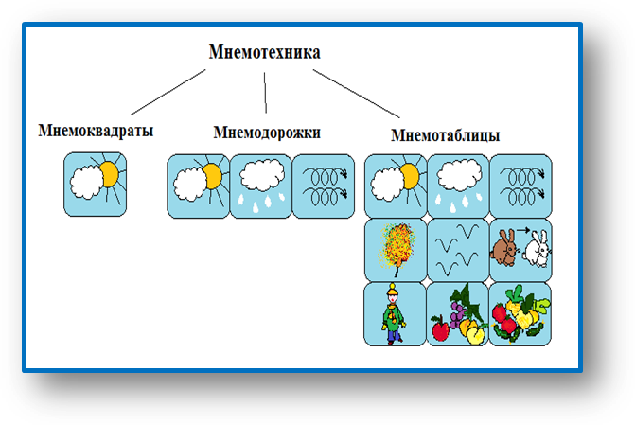

Как любая работа, мнемотехника строится по принципу от простого к сложному. Её можно разделить на три этапа.

***I этап:  работа с мнемоквадратами.***

       Начинать работу с детьми любого возраста необходимо со знакомства с символами. На начальном этапе воспитатель предлагает и объясняет детям значение символов.

      Детям лучше предлагать картинки понятные для их восприятия, постепенно заменяя их схематичными, контурными изображениями предметов.

      В старшем возрасте, когда дети научатся хорошо мыслить образно, можно будет подключать их к работе над символами. Например: как нарисовать слово «сильный»? Дети предлагают разные варианты символических изображений, и потом мы вместе выбираем наиболее удачный вариант, подходящий к данному слову, например, «муравей».

      Этот этап работы ещё называют – работа с мнемоквадратами.

      На этом этапе работы можно проводить с детьми игры типа:

 • «Подскажи словечко»,  «Найди пару»

 • «Скажи по-другому» (синонимы) – старший дошкольный возраст

 • «Скажи наоборот» (антонимы) – старший дошкольный возраст

***II этап: работа с мнемодорожками.***

      На этом этапе нужно научить детей «читать» простые схемы из 2 – 4 символов. Например: при описании предметов детям предлагаются символы для обозначения цвета, формы, величины, действия с предметом. Этот приём хорошо использовать для работы с загадкой.  На этом же этапе учим детей «читать» простые предложения из 2-3 слов без предлогов и союзов.

Этот этап работы называют – работа с мнемодорожками.

***III этап: работа с мнемотаблицами.***

Мнемотаблицы: являются дидактическим материалом. Они могут иметь самый широкий круг использования, практически в любой образовательной области, в любом виде деятельности.

  Конечно,    использование мнемотехники ни в коем случае не призвано заменить самый известный и широко популярный метод в развитии и укреплении памяти — традиционное заучивание текстов наизусть. Однако с задачей помочь сделать процесс запоминания более простым, интересным и "вкусным" мнемотехника справляется просто великолепно.

Использование данной технологии в работе с детьми ОВЗ даёт устойчивые результаты обучения, воспитания и развития.

